ro
round 3
WHAT DOES HE LOOK LIKE?

4e professionnelle
ENGLISH – MISTER GOBIET
Round 3: What does he look like?
A la fin du round 3, tu seras capable de réaliser ces deux situations de communication suivantes ou des situations semblables :
A l’audition :

Contexte: Tu gagnes un concours et tu as la chance de suivre le célèbre reporter du « Teen Fashion Magazine » lors la cérémonie des Oscars. Tu l’écoutes attentivement décrire les différentes stars qui défilent sur le tapis rouge.

Tâche: Tu décides de noter ,en français, la description des stars que fait le reporter afin de pouvoir les décrire par la suite à tes parents et à tes amis à ton retour.

Jelly 1, cd1 track 41 : “Oh lala!”

Contexte : “Lost in the museum!”. Voilà le nom que portera une pièce de théâtre que ta classe a décidé de mettre sur pieds cette année. Dans cette pièce, tu joues le rôle principal d’un(e) adolescent(e) qui se retrouve malencontreusement enfermé(e) dans le musée Tussauds de Londres. Alors que les mannequins de cire viennent soudainement à s’animer autour de lui/elle, il/elle va paniquer et tenter d’appeler la police pour lui décrire la situation.

Tâche : Appelle un agent de police et décris-lui deux personnages de ton choix. N’oublie pas que madame Tussauds est un musée où certaines célébrités ont une statue de cire. Tu peux donc t’inspirer de personnages connus. Donne des détails sur leurs visages ainsi que sur les vêtements qu’ils portent.

De quoi vas-tu avoir besoin pour être capable de décrire une personne ?

Décrire une personne

3.1 BRAINSTORMING

Tu connais déjà beaucoup de mots de vocabulaire te permettant de décrire une personne. Commençons par classer ces différents mots dans différentes catégories.

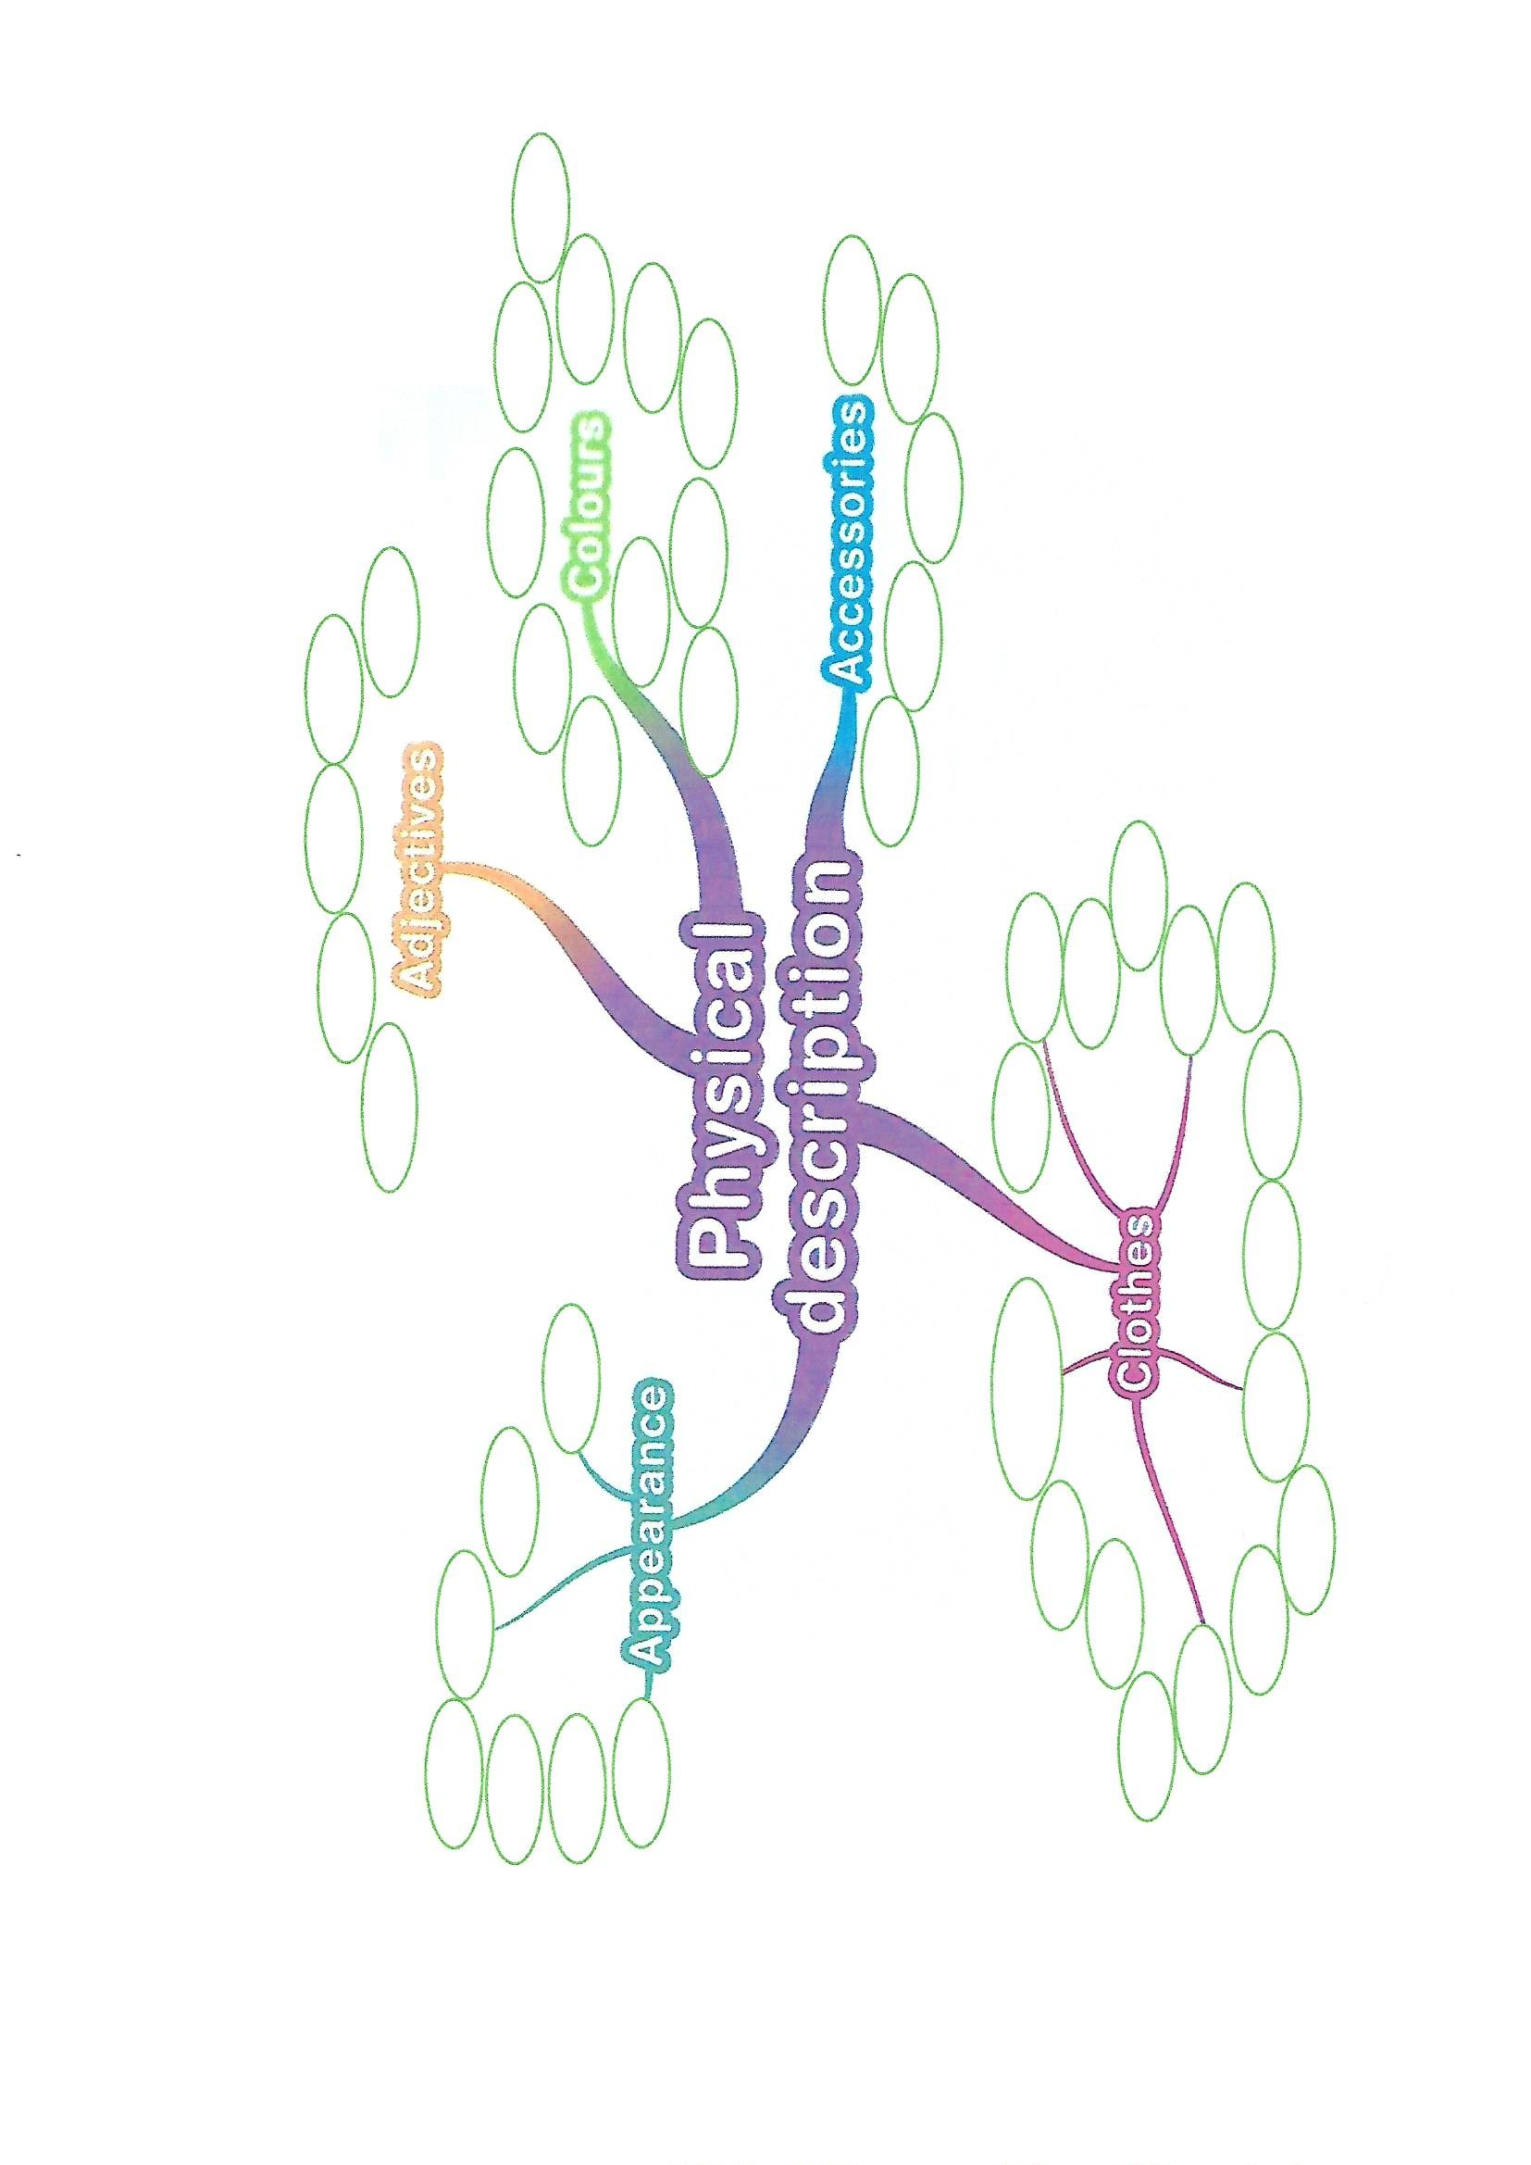
3.2 LISTENING COMPREHENSION
- Tu vas écouter une conversation. Essaye de deviner la situation en analysant l’image.

Où sont les personnages ?

Que font-ils ?

De quoi peuvent-ils bien parler ?

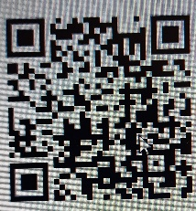
- Écoute le dialogue et vérifie tes suppositions de l’exercice précédent. (Well Done, cd1, track37)
https://www.dropbox.com/s/urnrkpuoq1hgeqi/Round-3-ex-3.2-b.mp3?dl=0

c. Réponds maintenant à la situation suivante.
Contexte : Tu es témoin d’une conversation entre une jeune fille et Simon lors de ton camps à l’étranger. Ce dernier a perdu son petit frère et semble paniqué. Tu décides de l’aider.
Tâche : Note un maximum d’information sur le petit frère de Simon afin de pouvoir le retrouver.

……………………………………………………………………………………………………………………………………………………………………………………………………………………………………………………………………………………………………………………………………………………………………………………………………………………………………………………………………………………………………………………………………………………………………………………………………………………………………………………………………………………………………………………………………………………………………………………………………………………………………………
- Associe les expressions du dialogue avec leur traduction.
Don’t worry. A quoi ressemble-t-il ?
I can’t find my little brother. Que porte-t-il?
What does he look like? Ne t’inquiète pas.
What is he wearing? Je ne retrouve pas mon petit frère.
What about his hair? Il est assez grand.
He’s quite tall. Qu’en est-il de ses cheveux ?
They’ll find him. Ils vont le retrouver.

- Écoute à nouveau le dialogue. Joue-le ensuite avec ton voisin.
3.3 VOCABULARY – PHYSICAL APPEARANCE

- Associe les mots avec les images correspondantes.
long hair – eyebrows – brown hair – moustache – blond hair – ear – curly hair – lips – red hair – straight hair – eyes – black hair – ponytail – nose – mouth – short hair

Blond roux
brun noir

- Même exercice
fat – small – curly hair – short hair – wavy hair – long hair – tall – slim – straight hair

- Regarde les images et associe-les aux différentes phrases.

- Complète les phrases.

- Qui est le père et la mère de Cédric, Dan et Sally ? Justifie oralement.
- Quel est l’antonyme de :

- Young :
- Fat :
- Long :
- White :
- Dark :

- Quel est le synonyme de :
- Beautiful : (pour une femme)
- Beautiful : (pour un homme)

3.4 LANGUAGE CORNER

- Mets les mots dans le bon ordre pour faire des phrases correctes.

- is / pretty / small / girl / blond / a / she / .

…………………………………………………………………………………………………………………………………….
- old / how / this / little / baby / is / cute / ?

…………………………………………………………………………………………………………………………………….
- curly / has / Tom / got / red / short / hair / .

…………………………………………………………………………………………………………………………………….
- has / horrible / long / my / got / a / curly / grandfather / grey / beard /.

…………………………………………………………………………………………………………………………………….

- Associe les mots avec leur signification.

- Retrouve 10 mots dans la grille pour décrire l’apparence physique d’une personne.

- Lis les deux textes et dessine les personnages.

- Relis ta synthèse sur le verbe « avoir » (round 1, page 20) et écris des phrases vraies (positives et négatives) à partir des images ci-dessous.
curly hair/ blue eyes blond hair / straight hair
…………………………………………………………………………………………………………………………………………………………………………. ……………………………………………………………………………………………………………………………………………………………………
big nose / long hair ………………………………………………………………………………………………………………………………………………………………….
3.5 SPEAKING

- Choisis une personne de la classe et décris là aux autres. Le premier qui trouve de qui tu parles gagne.

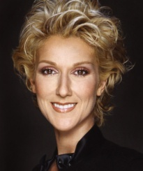
- « Qui est-ce ? ». Joue au jeu du « Qui est-ce ? » avec ton voisin. Choisissez un personnage et posez-vous mutuellement des questions. Le premier qui trouve de qui il s’agit, gagne la partie.
« - Is he a boy? » « -Yes, he is. »
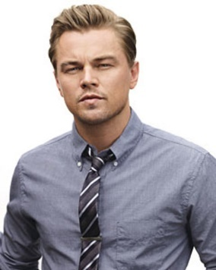
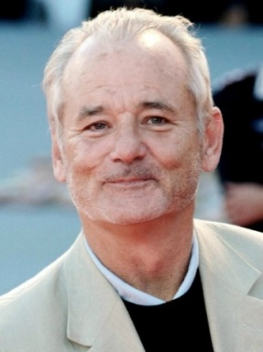
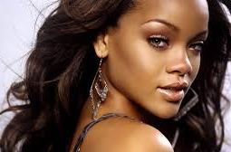
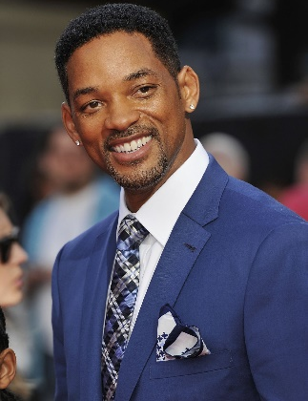
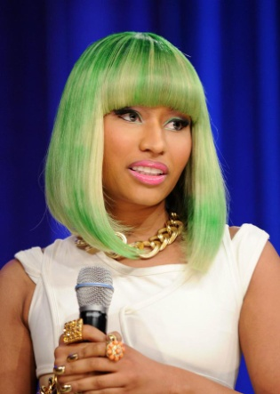
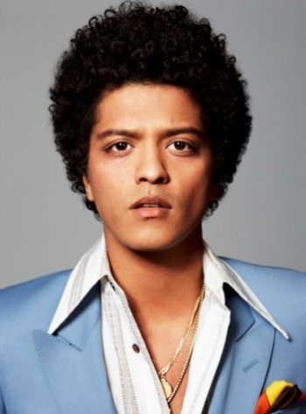
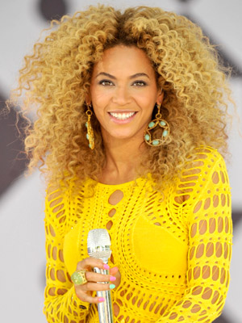
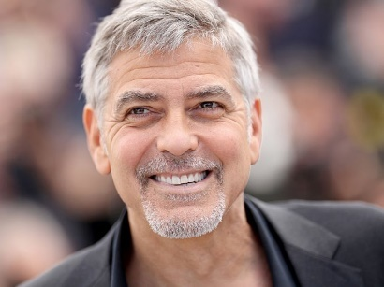
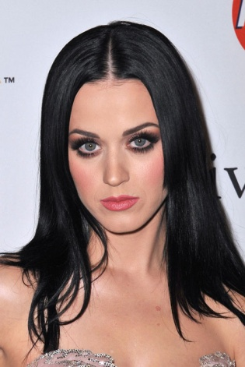
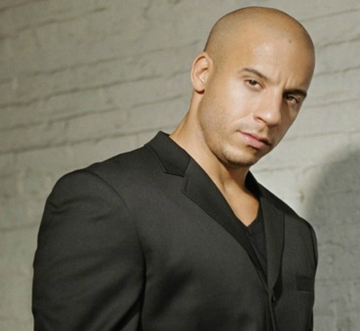
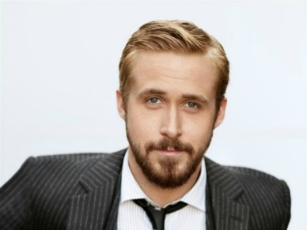
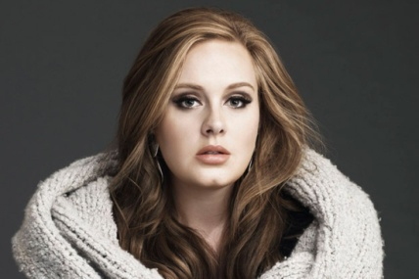
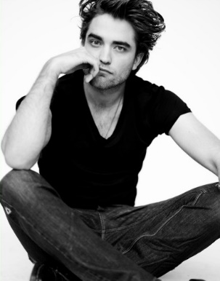
« - Has he got blond hair? » « No, he hasn’t »
3.6 READING COMPREHENSION

- Lis les différents textes et associe-les aux professeurs

- Retrouve dans les différents textes comment dire en anglais :

- Aujourd’hui il porte un costume brun clair.
…………………………………………………………………………………………………………………………………
- Elle porte aussi sa montre préférée aujourd’hui.
…………………………………………………………………………………………………………………………………
- Aujourd’hui, elle porte une jupe noire avec des hauts talons.
…………………………………………………………………………………………………………………………………

- Même exercice.
- Elle porte rarement un jeans ou un pantalon.
…………………………………………………………………………………………………………………………………
- Elle ne porte jamais de robes.
…………………………………………………………………………………………………………………………………
- Il porte parfois un pull quand il fait froid.
…………………………………………………………………………………………………………………………………
As-tu remarqué ?

Quelle différence y a-t-il entre les phrases de l’exercice « b » et l’exercice « c » ?
……………………………………………………………………………………………………………………………………………………………
……………………………………………………………………………………………………………………………………………………………
Pourquoi ? ( souviens-toi de la round 2)
Car on va utiliser le ……………………………………………… pour ……………………………………………… et on va utiliser le ……………………………………………… pour ……………………………………………… .

3.7 GRAMMAR : THE PRESENT CONTINUOUS

Le présent continu permet de décrire un fait ou une action en train de se produire.
Exemple :
My mother is wearing black boots today.
I am listening to the teacher now.
They are watching television at the moment.
Regarde les exemples ci-dessus et complète la règle.
Le présent continu se forme à partir du verbe « …………………… », conjugué au présent simple et du verbe exprimant l’action suivi du suffixe « …………………… ».

Remarque : Quand mon verbe est constitué d’une seule syllabe et précédé d’une seule voyelle, je double ma consonne finale.
Exemples : What are they doing? They are running.
She’s getting dressed.
Synthèse du présent simple et du présent continu page 22
3.8 VOCABULARY - CLOTHES

- Associe les vêtements aux images correspondantes en notant le numéro dans la case.
an anorak | boots / a pair of boots | a dress | panties / knickers/ briefs | socks / a pair of socks | a tie
a bathing suit | boxer shorts | gloves / a pair of gloves | a scarf | stockings /a pair of stockings | trainers
a belt | a bra | a hat | a shirt | a suit | trousers
a bikini | a cap | a jacket | shoes / a pair of shoes | a sweater | a t-shirt
a blouse | a coat | jeans / a pair of jeans | a skirt | a swimming trunks | underpants/briefs

- Dans la cabine d’essayage. Aide le vendeur à replacer les vêtements dans les bons rayons du magasin de vêtements.
a dress – a necklace – a shirt – a skirt – sunglasses – ballerinas – a blouse – gloves – a scarf – a suit – high heel shoes – a bra

- Réponds aux questions par une phrase complète. (Attention au temps que tu vas utiliser)

- What do you usually wear at school?
…………………………………………………………………………………………………………………………
- What do you never wear?
…………………………………………………………………………………………………………………………
- What do you always wear in summer?
…………………………………………………………………………………………………………………………
- Which accessories do you always wear in winter?
…………………………………………………………………………………………………………………………
- What are you wearing today?
…………………………………………………………………………………………………………………………
- What is your English teacher wearing today?
…………………………………………………………………………………………………………………………

- Associe les différentes descriptions aux personnages.

3.9 GRAMMAR CORNER

3.10 WRITING

- Choisis une célébrité. Présente-la brièvement. Décris ce qu’elle porte habituellement et ensuite choisis une image de cette célébrité et décris ce qu’elle porte sur l’image.
Colle ton image ici.

……………………………………………………………………………… ……………………………………………………………………………… ……………………………………………………………………………… ……………………………………………………………………………… ……………………………………………………………………………... ……………………………………………………………………………… ……………………………………………………………………………… ……………………………………………………………………………… ……………………………………………………………………………… ……………………………………………………………………………… ……………………………………………………………………………… ………………………………………………………………………………

3.11 SPEAKING
Choisis une de ces filles et décris là à ton voisin. Donne le plus de détails possibles. Ton voisin doit deviner de qui tu parles.

3.12 READING

Contexte : Tu es chez le coiffeur avec ta meilleure amie. Dans la fille d’attente, tu lis le magazine « Vogue » pendant que ton amie se fait coiffer. Tu tombes sur un article décrivant Kate Moss, un de tes mannequin préféré. Tu t’empresses de lire l’article.
Tâche : Tu décides de noter un maximum d’informations sur le physique et la garde-robe de Kate Moss afin d’en parler avec ton amie à la sortie de chez le coiffeur. Tu réalises cette tâche en français.
Of Course 1, Plantyn -page 109 – “A British Icon”

……………………………………………………………………………………………………………………………………………………………
……………………………………………………………………………………………………………………………………………………………
……………………………………………………………………………………………………………………………………………………………
……………………………………………………………………………………………………………………………………………………………
……………………………………………………………………………………………………………………………………………………………
……………………………………………………………………………………………………………………………………………………………
……………………………………………………………………………………………………………………………………………………………
……………………………………………………………………………………………………………………………………………………………
……………………………………………………………………………………………………………………………………………………………
……………………………………………………………………………………………………………………………………………………………
……………………………………………………………………………………………………………………………………………………………
……………………………………………………………………………………………………………………………………………………………

3.13 LISTENING COMPREHENSION

Contexte : Tu gagnes un concours et tu as la chance de suivre le célèbre reporter du « Teens fashion show » lors la cérémonie des Oscars. Tu l’écoutes attentivement décrire les différentes stars qui défilent sur le tapis rouge.

Tâche : Note, en français, la description des stars que fait le reporter afin de pouvoir les décrire par la suite à tes parents et à tes amis à ton retour.

Jelly 1, cd1 track 41 : “Oh lala!”

Angelica Lolie :
……………………………………………………………………………………………………………………………………………………………
……………………………………………………………………………………………………………………………………………………………
Bill Smith :
……………………………………………………………………………………………………………………………………………………………
……………………………………………………………………………………………………………………………………………………………
Pat Zefron :
……………………………………………………………………………………………………………………………………………………………
……………………………………………………………………………………………………………………………………………………………

3.14 READING

Contexte : “Lost in the museum!”. Voilà le nom que portera une pièce de théâtre que ta classe a décidé de mettre sur pieds cette année. Dans cette pièce, tu joues le rôle principal d’un(e) adolescent(e) qui se retrouve malencontreusement enfermé(e) dans le musée Tussauds de Londres. Alors que soudainement les mannequins de cire viennent soudainement à s’animer autour de lui/elle, il/elle va paniquer et tenter d’appeler la police pour lui décrire la situation.

Tâche : Appelle un agent de police et décris-lui deux personnages de ton choix. N’oublie pas que madame Tussauds est un musée où certaines célébrités ont une statue de cire. Tu peux donc t’inspirer de personnages connus. Donne des détails sur leurs visages ainsi que sur les vêtements qu’ils portent.

3.15 CRITERES D’EVALUATION -EXPRESSION ORALE EN INTERACTION

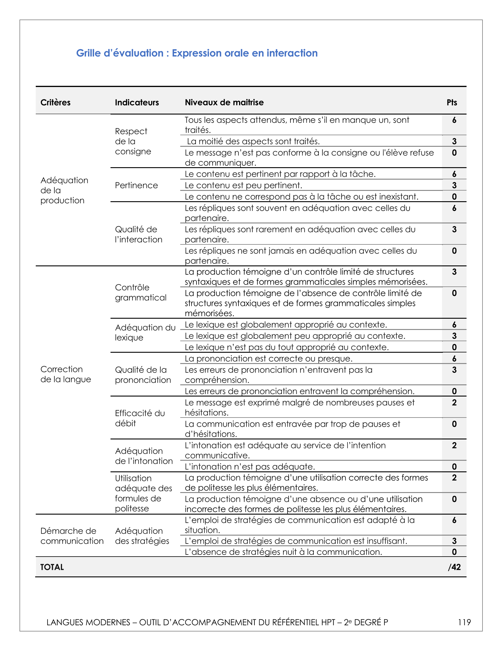

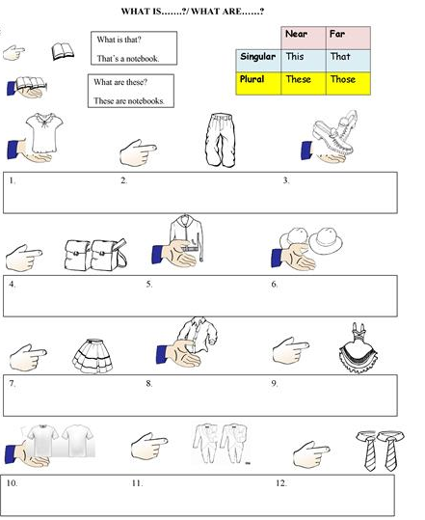

3.16 VOCABULARY

FRANCAIS | ANGLAIS | FRANCAIS | ANGLAIS
A quoi ressemble-t-il ? | What does he look like? | Que porte-t-il? | What is he wearing?
Il est assez grand.  petit. | He’s quite tall.  small | Aujourd’hui, il porte un jeans bleu. | Today, he is wearing blue jeans.
Il est mince.  gros. | He’s slim.  fat | Elle ne porte jamais de robes. | She never wears dresses.
Qu’en est-il de ses cheveux ? | What about his hair? | sa montre préférée | her favourite watch
il a des cheveux  blonds  bouclés  lisses  ondulés  longs  courts  roux  bruns  noirs | He’s got  blond hair.  curly hair  straight hair  wavy hair  long hair  short hair  red hair  brown hair  black hair | un pantalon  un jeans  un short  un chemisier  une chemise  un costume  un t-shirt  une robe  une jupe | trousers  jeans  shorts  a blouse  a shirt  a suit – a tuxedo  a t-shirt  a dress  a skirt
Il a des yeux bleus.  noisettes  foncés  verts | He’s got blue eyes.  hazel eyes  dark eyes  green eyes | des chaussures de sport  des talons hauts  des chaussures  des ballerines | trainers – sneakers  high heels (shoes)  shoes  ballerinas
Il a de gros sourcils. | He’s got big eyebrows. | une casquette | a cap
des lèvres rouges | red lips | des gants | gloves
la moustache | the moustache | une cravatte | a tie
la barbe | the beard | une ceinture | a belt
Il est chauve. | He is bald. | des chaussettes | socks
Il est jeune.  vieux | He is young.  old. | un sweater  un pull | a sweater  a jumper
une peau pale  foncée  claire | A pale skin  dark skin  fair skin | un veste  un manteau  un anorak | a jacket  a coat  an anorak
Elle semble vieille. | She looks old. | un débardeur | a tank-top
la queue de cheval | the ponytail | un collier | a necklace
Il a de petites oreilles | He’s got small ears. | des boucles d’oreilles | earrings
Il a une grande bouche | He’s got a big mouth. | des lunettes de soleil | sunglasses
Il est beau | He’s handsome. | Une chemise à carreau | a checked shirt
Elle est belle. | She’s pretty. | Une jupe à lignes | a stripped skirt
Elle est magnifique. | She looks amazing. | des bottes | boots
Elle est éblouissante | She’s stunning. | un chapeau | a hat
Il est beau. | He’s beautiful. | Un slip | underpants -- briefs
Des dents blanches | white teeth | une culotte | knickers
Ses cheveux sont tires en arrière. | Her hair is tied back. | des bas | stockings
Elle est très souriante. | She’s very smiley. | un soutien-gorge | A bra
Il est très strict. | He’s very strict. | une écharpe | A scarf
Il semble sévère. | He looks severe. | Cher / bon marché | expensive - cheap
SYNTHÈSE GRAMMATICALE : THE PRESENT SIMPLE VS THE PRESENT CONTINUOUS
